Обеспечение электробезопасности персонала

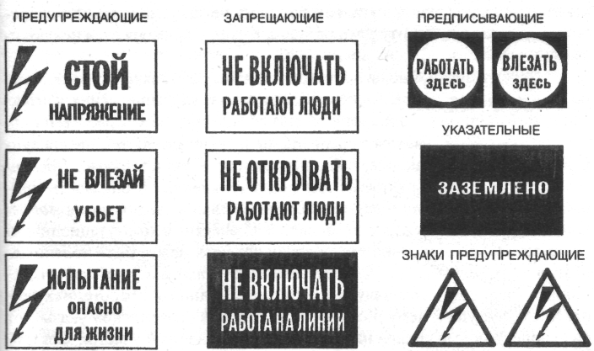
Рис.4.25. Плакаты и знаки безопасности
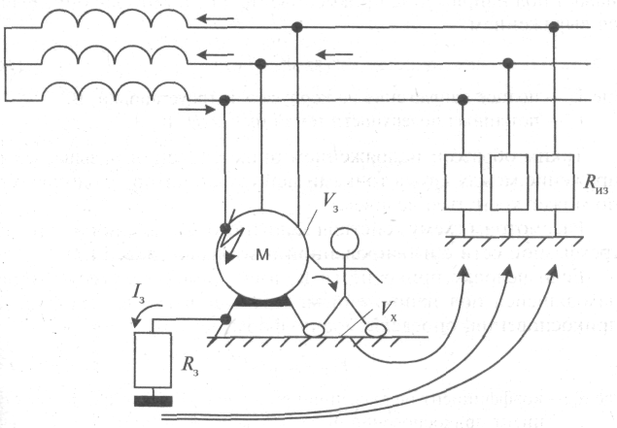 |  | Рис. 4.26. Схема работы защитного  заземления:  R_{из} — сопротивление изоляции каждой из фаз относительно земли
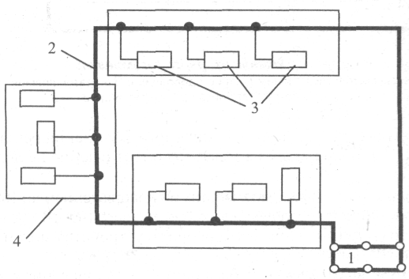 | Рис.4.27. Схема выносного заземления:  1 — заземлители;  2 — заземляющие проводники;  3 — заземляемое оборудование;  4 — производственные здания

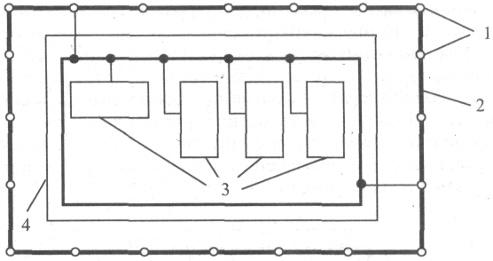 | Рис. 4.28. Схема контурного заземления:  1 — заземлители;  2 — заземляющие проводники;  3 — заземляемое оборудование;  4 — производственное здание
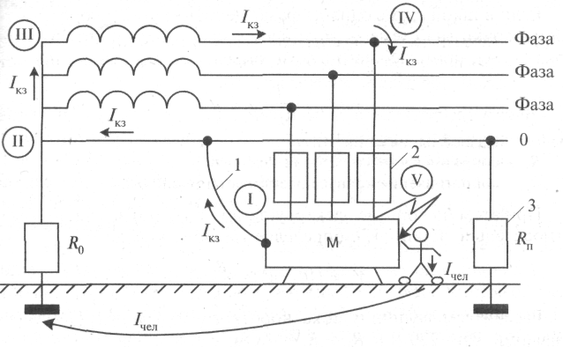 | Рис. 4.29. Схема работы зануления:  1 - нулевой защитный проводник;  2 - срабатываемый элемент защиты;  3 - повторное заземление нулевого провода
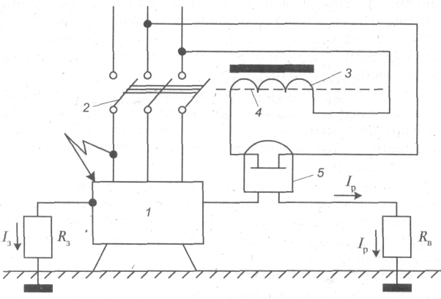 | Рис. 4.30. Схема защитного отключения:  1 - корпус электроустановки;  2 - автоматический выключатель;  3 - отключающая катушка;  4 - сердечник катушки;  5 - реле максимального напряжения;  R_{з} - сопротивление защитного заземления;  /_{з} - ток замыкания;  /_{р} - ток, протекающий через реле;  R_{в} - сопротивление вспомогательного  заземления

Таблица 4.19 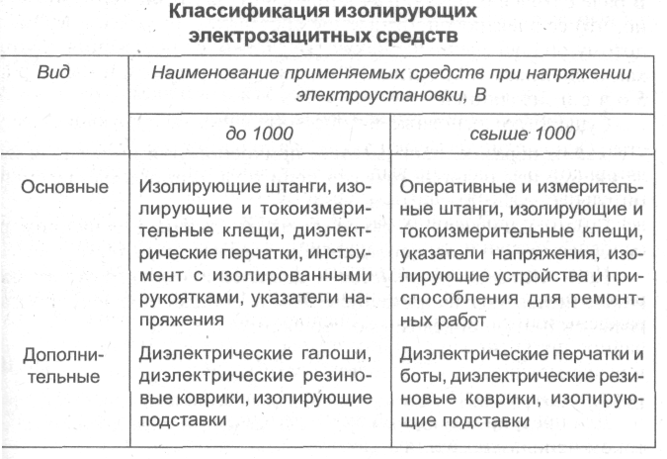 | 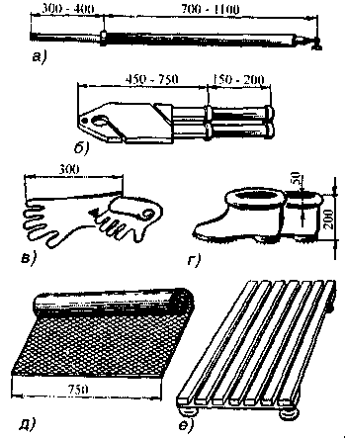  а - изолирующая штанга,  б - изолирующие клещи,  в - диэлектрические перчатки,  г - диэлектрические боты,  д - диэлектрический коврик,  е - изолирующая подставка

Оказание первой помощи при поражениях электрическим током
Первая помощь от воздействия электрического тока состоит из двух этапов:
- освобождение пострадавшего от воздействия электрического тока и
- оказание ему первой помощи.
1. Если человек прикоснулся к токопроводящей части электроустановки и не может самостоятельно освободиться от воздействия тока, то присутствующим необходимо оказать ему помощь, для чего следует быстро отключить электропроводку с помощью выключателя, рубильника и т.д. Если быстро отключить электроустановку от сети невозможно, оказывающий помощь должен отделить пострадавшего от токопроводящей части. При этом следует иметь в виду, что без применения необходимых мер предосторожности нельзя прикасаться к человеку, находящемуся в цепи тока так как можно самому попасть под напряжение. Действовать следует таким образом.
Если пострадавший попал под действие напряжения до 1000 В, токопроводяшую часть от него можно отделить сухим канатом, палкой или доской или оттянуть пострадавшего за одежду, если она сухая.
Руки оказывающего помощь следует защитить диэлектрическими перчатками, на ноги необходимо надеть резиновую обувь или встать на изолирующую подставку (сухую доску).
Если перечисленные меры не дали результата, допускается перерубить провод топором с сухой деревянной рукояткой или перерезать его другим инструментом с изолированными ручками.
При напряжении, превышающем 1000 В, лица, оказывающие помощь, должны работать в диэлектрических перчатках и обуви и оттягивать пострадавшего от провода специальными инструментами, предназначенными для данного напряжения (штангой или клещами). Рекомендуется также накоротко замкнуть все провода линии электропередачи, набросив на них соединенный с землей провод.
2. После освобождения пострадавшего от воздействия электрического тока ему оказывают доврачебную медицинскую помощь.
Если получивший электротравму находится в сознании, ему необходимо обеспечить полный покой до прибытия врача или срочно доставить в лечебное учреждение.
Если человек потерял сознание, но дыхание и работа сердца сохранились, пострадавшего укладывают на мягкую подстилку, расстегивают пояс и одежду, обеспечивая тем самым приток свежего воздуха, и дают нюхать нашатырный спирт, обрызгивают лицо холодной водой, растирают и согревают тело.
При редком и судорожном, а также ухудшающемся дыхании пострадавшему делают искусственное дыхание.
При отсутствии признаков жизни искусственное дыхание сочетают с наружным массажем сердца.
В заключение укажем, что измерения уровня тока, напряжения, сопротивления, мощности и других параметров сети, осуществляемые с целью обеспечения безопасности работающих на электроустановках, проводят с использованием обычных амперметров, вольтметров, омметров, ваттметров и других приборов.

